Мотивация детей для занятий спортом младшего и среднего школьного возраста.
Омельченко В. В.

- Что такое дополнительное образование?
- Дополнительное образование – это мотивированное образование за рамками основного, формирующее устойчивую потребность в познании, творчестве и двигательной активности.

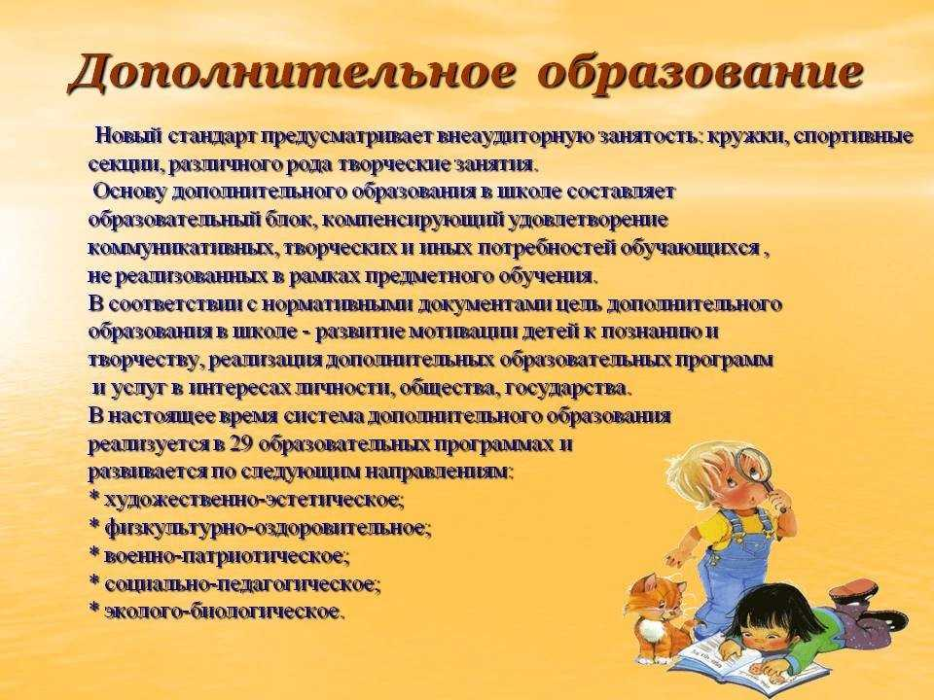

- Главный вопрос, который интересует родителей ребенка – что нужно сделать чтобы мотивировать свое чадо?
- Психологическая сложность заключается в том, чтобы дети не теряли интереса к тому, чем занимаются. Мотивация – это внутреннее состояние, которое активизирует, направляет и поддерживает поведение, направленное на достижение определённых целей .
- Существует два вида мотивации: внешняя и внутренняя. Внешнюю мотивацию создают люди, которые вместе с ребенком работают на его результат: тренер, родители, друзья. Внутренняя мотивация – это глубокий процесс человеческого сознания, когда человек занимающийся спортом прислушивается к своим внутренним посылам, точно определяет основную цель и задачи. Внешняя мотивация без внутренней не работает .

- В младшем школьном возрасте мотивация для занятий спортом появляется исходя из двигательной активности, социальных связей, самореализации , самоуважении.

- Для занятий спортом , которые принесут результат – очень важна внутренняя мотивация. Саморазвитие , основанное на стремление в совершенстве овладеть навыками приводит к стремлению развить потенциал своего организма.
- Во внешней мотивации важную роль играет тренер и родители . Тренер создает атмосферу на тренировке. Это и дисциплина , и требования к нагрузкам ,и закрепление полученных навыков. Из этого следует ,что тренер-педагог планирует построение тренировки- урока. Какие мы можем дать рекомендации?

- 1. Строить занятия не стандартно. Больше игровых элементов, переход от простого к сложному, использовать коллективные задания, избегать однообразия.
- 2.Постараться уделять внимание каждому ученику. Тем самым выявить возможности и способности отдельного ребенка.
- 3.Обучить базовым упражнениям , ставить цели ,которые дети смогут достичь в короткий промежуток времени, тем самым воспитывать уверенность в своих силах и возможностях.
- 4.Воспитывать в коллективе командный дух. Дружба и товарищество помогает сохранить мотивацию ребенка в любом виде деятельности.
- 5. Планировать соревнования разной направленности. Это могут быть командные эстафеты, индивидуальные тесты на быстроту, ловкость ,гибкость, точность и др.

- Мотив –это сформированное обоснование своего поступка или действия(Киреева Н.Ю. Кропотухина О.Г.).А достижение цели в занятиях спортом процесс достаточно продолжительный, поэтому и процесс мотивирования в спорте достаточно многоступенчатый.
- Стоит отметить важную роль родителей . Прежде всего каждый родитель приводя ребенка на занятия спортом думает о его здоровье . Что не мало важно. Мотивация родителей :
- - Укрепление здоровья и профилактика заболеваний ребенка
- - Формирования здорового образа жизни
- - Воспитание самостоятельности
- - Воспитание характера
- - Привить ребенку стремление совершенствовать свои способности
- - Развить умения общения в коллективе на основе общих интересов
- - Укрепление семьи с помощью занятий спортом

- Как показывает практика, одной из причин прекращения занятий спортом уже в начале спортивного пути детей , является отсутствие у
юных спортсменов сформированной привычки и желания систематически заниматься двигательной активностью. При этом, именно «первые шаги» начальной спортивной подготовки во многом определяют успешность адаптации ребёнка к дальнейшей спортивной деятельности.
Многие дети теряют интерес к занятиям спортом ,так как появляется необходимость соблюдать требования к тренировкам, к соблюдению
спортивного режима, а в период соревнований не избежать поражений и неудач.
Поэтому психология очень важная составляющая спортивной деятельности.

- Важное влияние на формирование устойчивой мотивации на достижения успеха в спорте оказывают многие факторы , такие как, воспитание в семье, влияние педагогов ,влияние коллектива .
- Развитие новых технологий, новые организационно-методические приемы физического воспитания, наличие современной материально-технической базы для занятий физической культурой и спортом, реклама здорового образа жизни , спортивные телевизионные каналы – всё это создает у начинающего спортсмена положительный фон для формирования стойкого интереса и потребности к занятию спортом и к ведению здорового образа жизни.
- По признанию многих спортивных психологов и тренеров, у спортсменов высшего спортивного мастерства мотивационная сфера - это стержень, ядро его личности. Этот стержень помогает преодолевать трудности не только во время соревнований ,но и каждодневно в период подготовки к стартам.
  - Без знания особенностей психологической мотивационной сферы юного спортсмена, трудно подготовить его к соревнованиям, сформировать устойчивую, «результативную» мотивацию достижения успеха. Тренер- преподаватель должен обладать информацией о личной мотивации своего подопечного и тогда он будет истинным создателем совместного спортивного результата.
  - Мы понимаем ,что мотивация является составной частью характера человека, она формируется и растет вместе с личностью с раннего детства. Поэтому особенности психологии каждого ребенка различимы с самого раннего проявления характера, к этому нужно относится внимательно. Темперамент, характер , наклонности ребенка подскажут родителям в какой вид спортивной деятельности лучше направить свое чадо. Этот совет важен тем , чтобы не теряли времени и сил на занятия там ,где спортивный комплекс находится рядом с домом.
- Чтобы спорт стал интересным занятием, чрезвычайно важно сформировать у ребёнка устойчивую мотивацию.
    - Существует несколько способов:
- - сформировать заинтересованность к спорту;
- - показать многообразие видов спорта (спортивные передачи, походы на зрелищные спортивные турниры, фильмы о спорте и спортсменах);
- - вместе подойти к выбору того или иного индивидуального или коллективного вида спорта, учитывая желание ребёнка, его темперамент и физические данные.
- - следует учитывать место расположения спортивного комплекса (не мало важный аспект большого города)
- - воспитывать с малых лет восприятие критики в свой адрес ( поощрение за победы или признание ошибок )
- Еще один фактор ,что одна из лучших мотиваций - это работа ребенка в команде. Первые успехи дают мотивацию для будущих достижений. Эти мечты получают дополнительный стимул к самореализации . Работая в команде мотивации каждого соединяются в одну общую цель. Отмечено повышение мотивации на успех при работе парами: «слабый-сильный», «старший - младший», что позволяет спортсменам ориентироваться на лучший результат . Кроме того, работа в команде (совместная деятельность) «лидер-лидер» нацеливает спортсменов-соперников на результат и объединяет их для достижения общего успеха (выполнение задания в соревновательной форме).
- Личный пример спортсмена высшего спортивного мастерства - тоже сильная мотивация. Важно ,чтобы ребенок умел настраиваться на работу на тренировке и на победу на соревновании. Внимательный и знающий тренер-преподаватель, помогает воспитанникам преодолеть боязнь и неуверенность в победе.
  - Поведение и работа тренера- преподавателя являются мощным фактором формирования у ребёнка мотивации к занятиям спортом. Отсюда - очень высокие требования к
преподавателю как к личности. Тренер- преподаватель отвечает не только за физическую, техническую и тактическую подготовку юных спортсменов, но и за их нравственное поведение, за их отношение к окружающим, также надо не забывать про тесное общение с родителями. Тренер должен видеть способности ребёнка и помогать развивать их. Многим детям, начинающим заниматься спортом, необходима мотивация, которую способен обеспечить именно преподаватель -личность. Приходя в спортивный зал ребенок должен чувствовать , что его ждут и тренер и коллектив.
- Оптимизм тренера играет положительную роль во всех случаях спортивной жизни, в любых ситуациях тренировки и соревнований. Раздражительный, недовольный, либо скучающий тренер-преподаватель не может мотивировать к большой, длительной, качественной спортивной работе. Как гласит народная мудрость : «Спящий тренер- спящий спортсмен».
- Физическая активность молодого поколения занимает одно из самых значимых мест в жизни . Прежде всего это развитие здоровой личности .Занятия спортом оказывают положительное влияние на эмоциональное здоровье, чувство собственного достоинства ,прививает умение работать в коллективе. Спорт помогает ребенку ставить цели и достигать их.
- Способный идти к цели человек сможет более эффективно и с максимальной отдачей работать в любой сфере человеческой деятельности.

- Список литературы:
- 1.Кретти Б.Д. Мотивация – М.: Физкультура и спорт .1976 г.
- 2.Пуни А.Ц. Психология физического воспитания и спорта :учебное пособие для ИФК - М.1979г.
- 3. Купецкова В. Н. Формирование навыков безопасного в нач. школе // Воспитание школьников : теор. и науч.-метод. журн. - 2007.
4. Видякин М. Начинающему учителю физкультуры в школе. - М.: «Корифей», 2006.
- 5. Матвеев Л.П. Физическая культура. - М.: «Посвещение»2009.
- 6. Сырвачева И.С. Мотивация самостоятельных занятий физическими упражнениями /Физическая культура и здоровье :проблемы ,перспективы, технологии:
- материалы научн.конфер./ДВГУ- Владивосток 2003г.

